ГОСУДАРСТВЕННЫЙ СТАНДАРТ СОЮЗА ССР
ПРОФИЛИ ПРОКАТА ГНУТЫЕ
ТЕРМИНЫ И ОПРЕДЕЛЕНИЯ
ГОСТ 14350-80
ГОСУДАРСТВЕННЫЙ КОМИТЕТ СССР ПО СТАНДАРТАМ
Москва
РАЗРАБОТАН Министерством черной металлургии СССР
ИСПОЛНИТЕЛИ
И. С. Тришевский, В. А. Ена, И. С. Гринь, И. М. Козлова, А. И. Ковба
ВНЕСЕН Министерством черной металлургии СССР
Зам. министра А. Ф. Борисов
УТВЕРЖДЕН И ВВЕДЕН В ДЕЙСТВИЕ Постановлением Государственного комитета СССР по стандартам от 5 июня 1980 г. № 2580
ГОСУДАРСТВЕННЫЙ СТАНДАРТ СОЮЗА ССР
ПРОФИЛИ ПРОКАТА ГНУТЫЕ  Термины и определения  Roll-formed section. Terms and definitions | ГОСТ  14350-80  Взамен  ГОСТ 14350-69
Постановлением Государственного комитета СССР по стандартам от 5 июня 1980 г. № 2580 срок введения установлен
с 01.07 1981 г.
Настоящий стандарт устанавливает применяемые в науке, технике и производстве термины и определения понятий в области гнутых профилей проката, изготовленных методом профилирования на профилегибочных агрегатах из черных и цветных металлов и сплавов.
Стандарт не устанавливает термины и определения в области сортамента гнутых профилей, изготовляемых методом штамповки и протяжки.
Термины, установленные стандартом, обязательны для применения в документации всех видов, научно-технической, учебной и справочной литературе.
Для каждого понятия установлен один стандартизованный термин. Применение терминов-синонимов стандартизованного термина запрещается. Недопустимые к применению термины-синонимы приведены в стандарте в качестве справочных и обозначены пометой «Ндп».
Для отдельных стандартизованных терминов в стандарте приведены в качестве справочных их краткие формы, которые разрешается применять в случаях, исключающих возможность их различного толкования.
Установленные определения можно, при необходимости, изменять по форме изложения, не допуская нарушения границ понятий.
В стандарте в качестве справочных приведены иностранные эквиваленты стандартизованных терминов на немецком (D), английском (Е) и французском (F) языках.
В стандарте приведены алфавитные указатели содержащихся в нем терминов на русском языке и их иностранных эквивалентов.
В стандарте приведено справочное приложение, содержащее термины и определения элементов гнутых профилей проката.
Стандартизованные термины набраны полужирным шрифтом, а недопустимые синонимы-курсивом.
Термин | Определение | Чертеж

ЗАГОТОВКА ДЛЯ ПРОФИЛИРОВАНИЯ
1. Заготовка для профилирования  Заготовка  Ндп. Исходная заготовка  D. Halbzeug  Е. Blank  F. Ebauche | Прокат, предназначенный для изготовления гнутых профилей | -
2. Плоская заготовка для профилирования  Плоская заготовка  D. Flachstahl  Е. Flat blank  F. Ebauche plate | Заготовка для профилирования постоянной толщины.  Примечание. Заготовкой могут быть листовой, полосовой прокат и лента, поставляемые в рулонах | 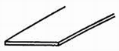
3. Фасонная заготовка для профилирования  Фасонная заготовка  D. Vorgeformtes Halbzeug  Е. Shaped blank  F. Ebauche profilee | Заготовка для профилирования с переменной толщиной по ширине | 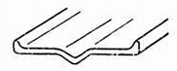
4. Биметаллическая заготовка для профилирования  Биметаллическая заготовка  D. Plattierhalbzeug  Е. Bimetall blank  F. Ebauche bimetalligue | Заготовка для профилирования, состоящая из двух металлов | -
5. Заготовка для профилирования с покрытием  Заготовка с покрытием  D. Halbzeug mit Uberzeug  P.. Coated blank  F. Ebauche a revetement | Заготовка для профилирования, на поверхность которой нанесено защитно-декоративное покрытие | -
6. Перфорированная заготовка для профилирования  Перфорированная заготовка  D. Perforlertes Halbzeug  Е. Perforated blank  F. Ebauche perforee | Заготовка для профилирования с периодически повторяющимися по длине отверстиями | -

ГНУТЫЕ ПРОФИЛИ ПРОКАТА
7. Гнутый профиль проката  Гнутый профиль  D. GebogenesLeichtprofil  Е. Roll-formed section  F. Profile | Профиль проката, полученный методом профилирования заготовки на профилегибочных агрегатах | -
8. Биметаллический гнутыйпрофиль проката  Биметаллический гнутый профиль  D. Gebogenes Plattierprofil  Е. Bimetall roll-formed section  F. Profile bimetallique | Гнутый профиль проката, изготовляемый из биметаллической заготовки для профилирования | -
9. Гнутый профиль проката с покрытием  Гнутый профиль с покрытием  D. Gebogenes Profil mit Uberzug  Е. Roll-formed coated section  F. Profile a revetement | Гнутый профиль проката, изготовляемый из заготовки с покрытием или на поверхность которого нанесено покрытие | -
10. Перфорированный гнутый профиль проката  Перфорированный гнутый профиль  D. Perforiertes gobogenes Profil  Е. Roll-Formed perforated section  F. Profile perfore | Гнутый профиль проката, изготовляемый из перфорированной заготовки для профилирования | 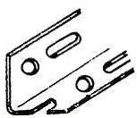
11. Накатанный гнутый профиль проката  Накатанный гнутый профиль  D. Gebogenes geriffeltes Profil  Е. Roll-formed knurled section  F. Profile molette | Гнутый профиль проката с периодически повторяющейся накаткой поверхности | 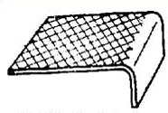
12. Просечной гнутый профиль проката  Просечной гнутый профиль  D. Gebogenes Kerbprofil  Е. Roll-formed notched section  F. Profile ontaille | Гнутый профиль проката с просечками, периодически повторяющимися по длине.  Примечание. При нанесении просечек часть металла может удаляться | 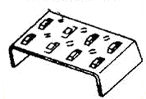
 |  | 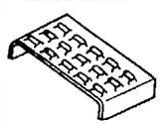
13. Сортовой гнутый профиль проката  Сортовой гнутый профиль  D. Gebogenes Formprofil  Е. Roll-formed bar shape  F. Profile plie | Гнутый профиль проката, образованный полками, стенками и гофрами, соединяющимися в местах изгиба | 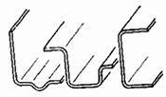
14. Гнутый уголок  Пдп, Гнутый угловой профиль  D. Gebogenes Winkelprofil  Е. Roll-formed angle  F. Corniere | Сортовой гнутый профиль, образованный двумя пилками, расположенными под прямым углом.  Примечание. В зависимости от размера полок уголки могут быть равнополочными и неравнополочными | 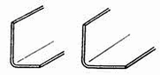
15. Гнутый швеллер  Идп. U-образный гнутый профиль  Швеллерный гнутый профиль  D. GubogenesU-Profil  Е. Roll-rofmed channel  F. Coulisse | Сортовой гнутый профиль, образованный стенкой и двумя полками, расположенными по одну сторону от стенки под прямым углом.  Примечание. В зависимости от размера полок швеллеры могут быть равнополочными и неравнополочными | 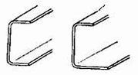
16. Зетовый гнутый профиль проката  Зетовый гнутый профиль  Ндп. Z-образный профиль  D. GebogenesZ-Profil  Е. Roll-formed Z-section  F. Zed | Сортовой гнутый профиль проката, образованный стенкой и двумя полками, расположенными по разные стороны от стенки под прямым углом.  Примечание. В зависимости от размера полок зетовые профили могут быть равнополочными и неравнополочными | 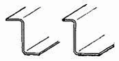
1.7. Корытный гнутый профиль проката  Корытный гнутый профиль  D. Gebogenes Hutprofill  Е. Roll-formed hat (trough) section  F. Omega | Сортовой гнутый профиль проката, образованный тремя стенками, две из которых одинакового размера направлены в одну сторону и двумя полками, направленными наружу профиля  Примечание. В зависимости от размера полок корытные профили могут быть равнополочными и неравнополочными | 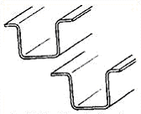
18. С-образный гнутый профиль проката  С-образный гнутый профиль  D. Gebogenes C-Profil  Е. Roll-formed C-section  F. Profile en С | Сортовой гнутый профиль проката, образованный тремя стенками, две из которых одинакового размера направлены в одну сторону, и двумя полками, направленными внутрь профиля.  Примечание. В зависимости от размера полок С-образные профили могут быть равнополочными и неравнополочными | 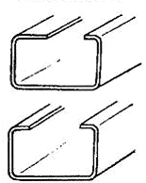
19. Замкнутый несварной гнутый профиль проката  Замкнутый гнутый профиль  D. Gebogenes Rohrprofil  Е. Roll-tormed tubular section  F. Tube rejoint | Сортовой гнутый профиль проката, элементы которого образуют замкнутый контур.  Примечание. В зависимости от размера стенок замкнутые профили могут быть квадратными и прямоугольными | 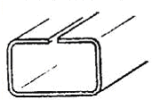
 |  | 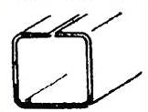
20. Специальный гнутый профиль проката  Специальный гнутый профиль  D. Gebogenes Speziaiprofil  Е. Roll-formed spezia'l section  F. Profile spezial | Сортовой гнутый профиль проката особой конфигурации | 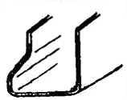
21. Замкнутый сварной гнутый профиль проката  Сварной гнутый профиль  D. Geschweistes gebogenes Profil  Е. Roll-formed welded section  F. Profile soude | Сортовой гнутый профиль прокатa, замкнутый контур которого обеспечен сваркой полок.  Примечание. В зависимости от размера и числа стенок сварные профили могут быть квадратными, прямоугольными и треугольными | 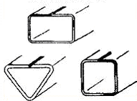
22. Гнутый профиль проката с элементами двойной толщины  Гнутый профиль с элементами двойной толщины  D. Gebogenes Profil mit Elementen der Doppeldicke  E. Roll-formed section with elements of double thickness  F. Profile aux elements d'epaisseur double | Сортовой гнутый профиль проката с изгибом под углом 180' без внутреннего радиуса кривизны | 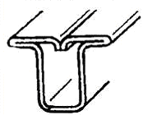
23. Гнутый профиль проката с элементами различной толщины  Гнутый профиль с элементами различной толщины  D. Gebogenes Profil mit Elementen der variabelen Dicke  E Roll-formed section with parts of variable thickness  F. Profile aux elements d'epaisseur variable | Сортовой профиль проката, изготовленный из фасонной заготовки | 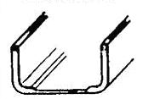
24 Гофрированный листовой гнутый профиль проката  Гофрированный гнутый профиль  D Rippenblech  E Corrugated section  F. Profile plie en tole | Листовой гнутый профиль проката с повторяющимися по ширине гофрами и длиной, равной длине профиля.  Примечания:  1. Ширина гофрированного листового гнутого профиля должна быть больше высоты гофра в 3 раза.  2. Гофрированные гнутые профили могут быть с трапециевидной, полукруглой, овальной, треугольной, прямоугольной и полузамкнутой формами гофра | 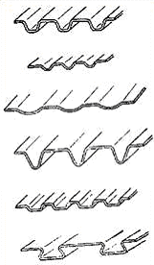
ПРИЛОЖЕНИЕ
Справочное
ТЕРМИНЫ И ОПРЕДЕЛЕНИЯ ЭЛЕМЕНТОВ ГНУТЫХ ПРОФИЛЕЙ ПРОКАТА
Термин | Определение | Чертеж
1. Радиус кривизны гнутого профиля проката | Радиус внутренней или внешней поверхности места изгиба гнутого профиля проката
2. Угол изгиба гнутого профиля проката | Центральный угол места изгиба гнутого профиля проката
3. Гофр гнутого профиля проката | Элемент гнутого профиля проката, образованный не менее чем тремя местами изгиба, два из которых имеют кривизну разных знаков.  Примечание. Между местами изгиба гофра могут быть прямые участки | 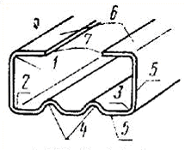
4. Стенка гнутого профиля проката | Плоский участок гнутого профиля проката, ограниченный двумя местами изгиба.  Примечание. На стенке могут быть гофры
5. Полка гнутого профиля проката | Крайний плоский элемент гнутого профиля проката
6. Кромка гнутого профиля проката | Боковая продольная поверхность любого крайнего элемента гнутого профиля проката

